При навантажувальному тестуванні API ресурсу JSONPlaceholder, за допомогою GET, POST, PUT, PATCH, DELETE запитів виявлено що протягом 3 ітерацій в продовж 10 секунд одночасно із системою можуть працювати 300 користувачів. При цьому час опрацювання операцій не перевищує 7000 milliseconds, розмір даних що видаються (response size) не перевищує 29000 bytes.

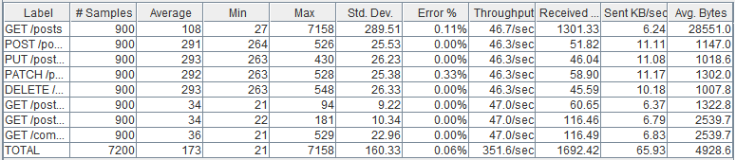

При звищенні навантження до 1000 користувачів впродовж 10 секунд продягом 3 ітерацій система видає помилки (клієнта та сервера) та невкладається у час опрацювання операцій.

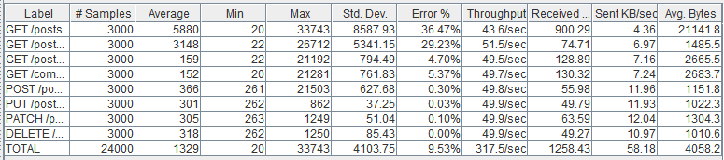

При звищенні навантження до 1100 користувачів впродовж 10 секунд продягом 3 ітерацій кількість помилок зростає, а тестування зависає більш ніж на 2 години не дотестувавши 205 користувачів.

